Київський Національний Університет імені Т. Шевченка

Факультет комп’ютерних наук та кібернетики

Виконав  
Студент групи ІПС-31  
Точаненко Владислав Володимирович

**Київ - 2019**

**Структурна теорія цифрових автоматів**

Проектування комбінаційних схем на мікросхемах різного ступеню інтеграції

Варіант 17

1. **Визначення таблиці істинності**

|  |  |  |  |  |  |
| --- | --- | --- | --- | --- | --- |
| **x1** | **x2** | **x3** | **x4** | **y** | **!y** |
| 0 | 0 | 0 | 0 | 1 | 0 |
| 0 | 0 | 0 | 1 | 0 | 1 |
| 0 | 0 | 1 | 0 | 0 | 1 |
| 0 | 0 | 1 | 1 | 1 | 0 |
| 0 | 1 | 0 | 0 | 0 | 1 |
| 0 | 1 | 0 | 1 | 1 | 0 |
| 0 | 1 | 1 | 0 | 0 | 1 |
| 0 | 1 | 1 | 1 | 0 | 1 |
| 1 | 0 | 0 | 0 | 0 | 1 |
| 1 | 0 | 0 | 1 | 1 | 0 |
| 1 | 0 | 1 | 0 | 1 | 0 |
| 1 | 0 | 1 | 1 | 0 | 1 |
| 1 | 1 | 0 | 0 | 0 | 1 |
| 1 | 1 | 0 | 1 | 1 | 0 |
| 1 | 1 | 1 | 0 | 0 | 1 |
| 1 | 1 | 1 | 1 | 0 | 1 |

1. **Знайти МДНФ для заданої функції. Представити функцію у всіх восьми нормальних формах.**

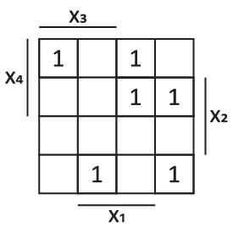ДДНФ:

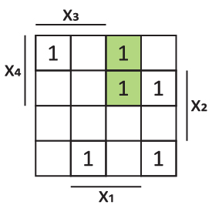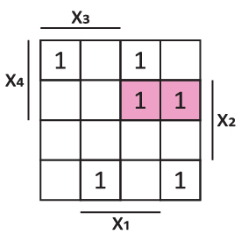

*Діаграма 1.2*

*Діаграма 1.1*

*Діаграма 1*

З діаграми 1.1 отримали

З діаграми 1.3 отримали

Отже МДНФ для

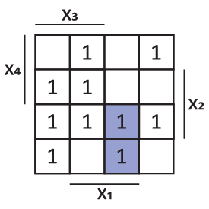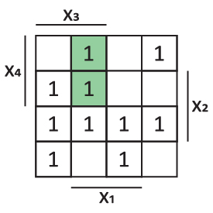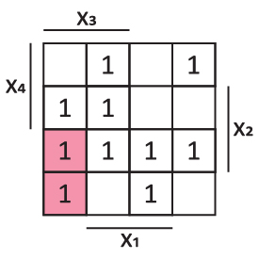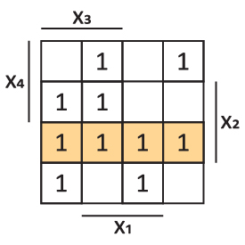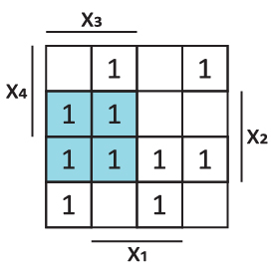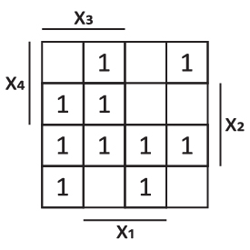ДДНФ:

*Діаграма 2*

*Діаграма 2.2*

*Діаграма 2.1*

*Діаграма 2.5*

*Діаграма 2.4*

*Діаграма 2.3*

З діаграми 2.1 отримали

З діаграми 2.2 отримали

З діаграми 2.3 отримали

З діаграми 2.4 отримали

З діаграми 2.5 отримали

Отже МДНФ для

Нормальні форми:

1. **Отримати операторні представлення функції, що можуть бути реалізовані на 4І / 2АБО, 2АБО-НІ із часом затримки сигналів 24 / 22**

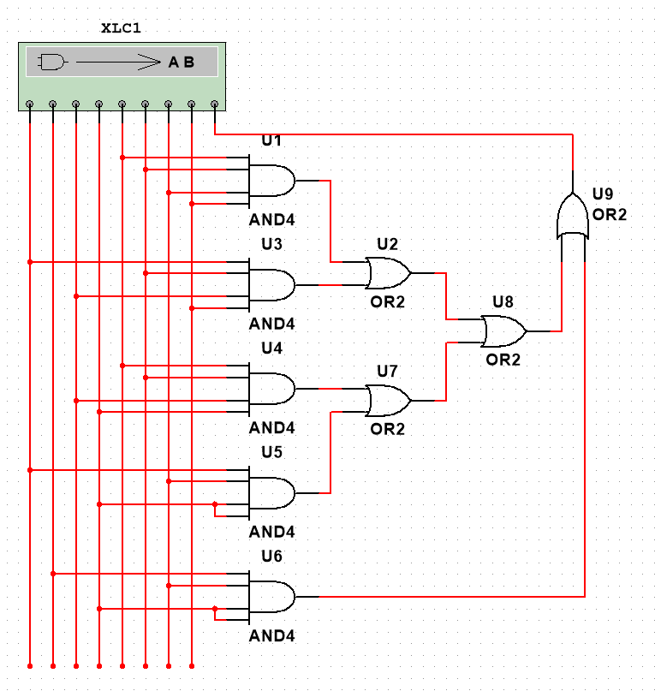

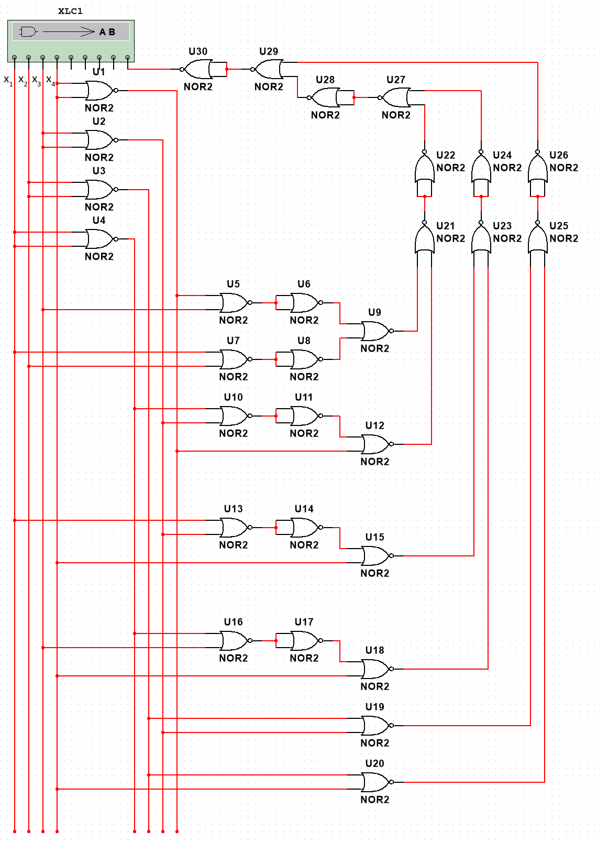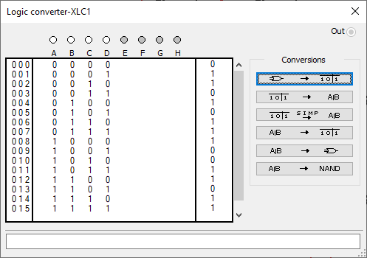

1. **Визначити операторну форму, що забезпечує отримання комбінаційної схеми з максимальною швидкодією і мінімальними затратами обладнання**

Сладність по Кейвану визначається як сума входів усіх логічних елементів:

Складність для першої схеми:

Складність для другої схеми:

Час затримки в схемі визначається як максимальний час для шляху поширення сигналу:

Час для першої схеми:

Час для першої схеми:

Отже перша схема оптимальна за складністю і за часом затримки.

1. На елементах 3AND-NOT побудувати перетворювач кодів. У процесі проектування використовувати методи сумісної мінімізації системи булевих функцій. Для отриманої схеми визначити L, T та N

|  |  |  |  |  |  |  |  |
| --- | --- | --- | --- | --- | --- | --- | --- |
| **На вході** | | | | **На виході** | | | |
| 0 | 0 | 0 | 0 | 0 | 0 | 1 | 1 |
| 0 | 0 | 0 | 1 | 0 | 1 | 0 | 0 |
| 0 | 0 | 1 | 0 | 0 | 1 | 0 | 1 |
| 0 | 0 | 1 | 1 | 0 | 1 | 1 | 0 |
| 0 | 1 | 0 | 0 | 0 | 1 | 1 | 1 |
| 0 | 1 | 0 | 1 | 1 | 0 | 0 | 0 |
| 0 | 1 | 1 | 0 | 1 | 0 | 0 | 1 |
| 0 | 1 | 1 | 1 | 1 | 0 | 1 | 0 |
| 1 | 0 | 0 | 0 | 1 | 0 | 1 | 1 |
| 1 | 0 | 0 | 1 | 1 | 1 | 0 | 0 |
| 1 | 0 | 1 | 0 | 1 | 1 | 0 | 1 |
| 1 | 0 | 1 | 1 | 1 | 1 | 1 | 1 |
| 1 | 1 | 0 | 0 | 1 | 1 | 1 | 1 |
| 1 | 1 | 0 | 1 | 0 | 0 | 0 | 0 |
| 1 | 1 | 1 | 0 | 0 | 0 | 0 | 1 |
| 1 | 1 | 1 | 1 | 0 | 0 | 1 | 0 |

1. Побудувати схему для реалізації функції, якщо можна використовувати мультиплексори з двома керуючими входами.